ПОСТ-РЕЛИЗ
О проведении первенства Сургутского района по лыжным гонкам среди юношей и девушек 1996-2003 г.р. «Марафон 2013»

13 апреля 2013г. в г.п.Лянтор проводилось первенство Сургутского района по лыжным гонкам среди юношей и девушек 1996-2003 г.р., «Марафон 2013». В соревнованиях принимали участия спортсмены из г.п.Лянтора, с.п.Солнечного, г.п.Барсово, г.п.Белый Яра, с.п.Лямина, г.п.Федоровский.
Всего в соревнованиях принимали 108 спортсменов.
Соревнования проводились в личном зачете среди юношей и девушек 1996-1997г.р., 1998-1999г.р., 200-2001г.р., 2002-2003г.р.. Гонка проводилась свободным стилем с общего старта.

Призеры соревнований

Мальчики 2002-2003г.р. 5 км.
1 место Гнилозубов Данил (тренер-преподаватель Айдаров И.Е. из г.п.Барсово)
2 место Медушевский Матвей (тренер-преподаватель Рогожникова И.В. из г.п.Федоровский)
3 место Поликарпов Максим (тренер-преподаватель Черепанова В.Н, из г.п.Лянтора)
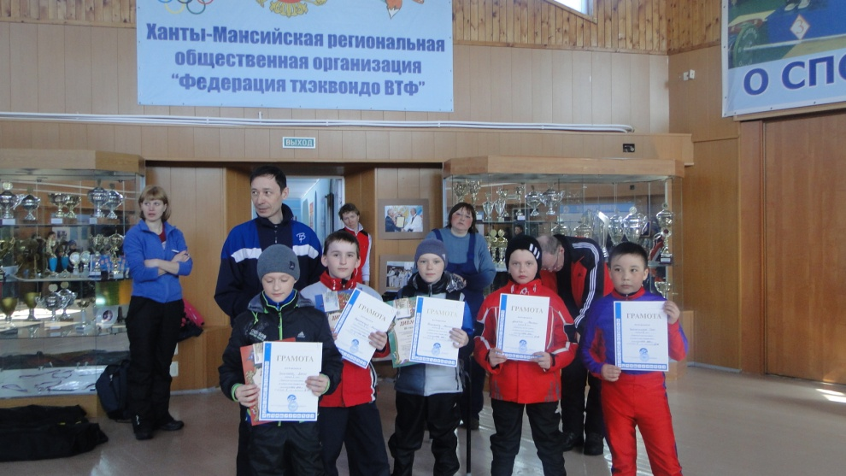
Девочки 2002-2003г.р. 3 км.
1 место Калимуллина Айгуль (тренер-преподаватель Кузнецов Н.З., из г.п.Лянтор)
2 место Богданова Анна (тренер-преподаватель Кузнецов Н.З., из г.п.Лянтор)
3 место Метелева Валерия (тренер-преподаватель Кузнецов Н.З из г.п.Лянтор)

Девочки 2000-2001г.р. дистанция 5 км.
1 место Иванова Ольга (тренер-преподаватель Устинов Г.А. из г.п.Лямино)
2 место Глушкова Анна(тренер-преподаватель Юровских С.С. из г.п.Белый Яр)
3 место Крать Любовь (тренер-преподаватель Устинов Г.А. из г.п.Лямино)
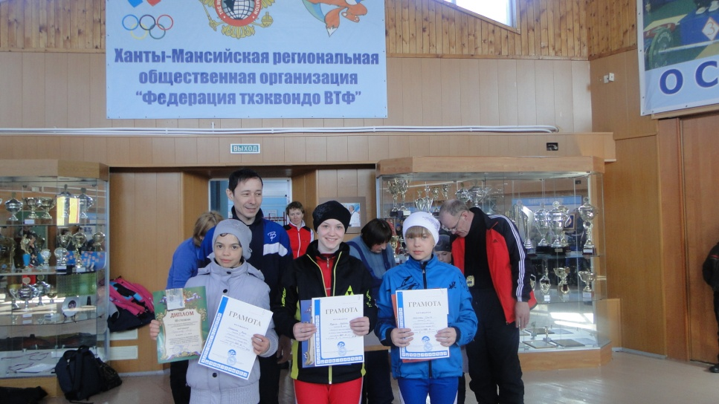
Мальчики 2000-2001г.р. дистанция 5 км.
1 место Рыжов Никита (тренер-преподаватель Кузнецов Н.З из г.п.Лянтор)
2 место Карпов Александр(тренер-преподаватель Турулин М.В. из г.п.Белый Яр)
3 место Безруков Илья (тренер-преподаватель Устинов Г.А. из г.п.Лямино)

Девушки 1998-1999г.р., дистанция 10, км.
1 место Попадыч Мария (тренер-преподаватель Черепанова С.В., из г.п.Лянтор)
2 место Валиуллина Гульназ (тренер-преподаватель Кузнецов Н.З из г.п.Лянтор)
3 место Чапаркина Валерия (тренер-преподаватель Ушаков А.А., из г.п.Барсово)
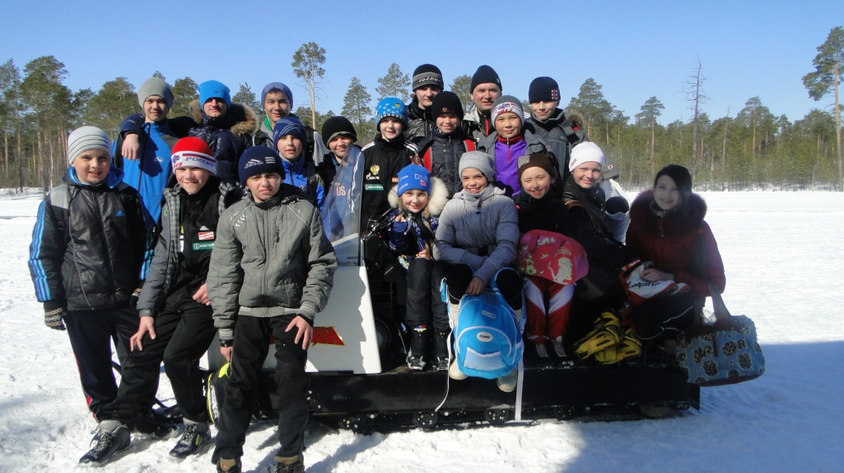
Юноши 1998-1999г г.р., дистанция 15 км.
1 место Савин Данил (тренер-преподаватель Айдаров И.Е., из г.п.Барсово)
2 место Щепетинников Максим (тренер-преподаватель Айдаров И.Е., из г.п.Барсово)
3 место Моисеев Эдуард (тренер-преподаватель Назаров А.В., из г.п.Лянтор)

Юноши 1996-1997 г.р., дистанция 20 км
1 место Спицин Иван (тренер-преподаватель Ушаков А.А. из г.п.Барсово)
2 место Гнилозубов Михаил (тренер-преподаватель Айдаров И.Е., из г.п.Барсово)
3 место Осмонов Тендик (тренер-преподаватель Черепанов В.Н. из г.п.Лянтор)
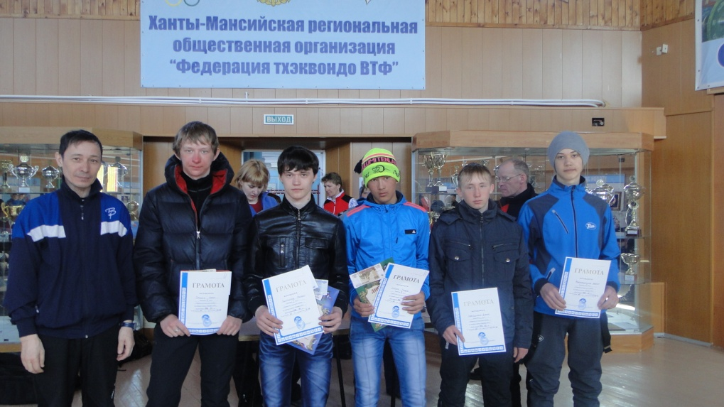
Девушки 1997-1998 г.р., дистанция 15 км
1 место Калимуллина Элина (тренер-преподаватель Кузнецов Н.З из г.п.Лянтор)
2 место Ченгаева Дарья (тренер-преподаватель Ушаков А.А. из г.п.Барсово)
3 место Семенова Елена (тренер-преподаватель Шарифуллин М.Н. из г.п.Солнечный)

